- Два металлических шарика радиусами R₁ = 5 см и R₂ = 10см имеют заряды Q₁ = - 10 нКл и Q₂ = - 20 нКл соответственно. Найти энергию W, которая выделится при разряде, если шары соединить проводником.

- Определить силу тока Iз в проводнике, сопротивлением R₃ (рис. 24) и напряжением U₃ на концах этого проводника, если ε₁ = 6 В, ε₂ = 8 В, R₁ = 4 Ом, R₂ = 8 Ом, R₃ = 6 Ом. Внутренними сопротивлениями источников тока пренебречь.

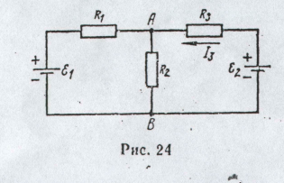

- Найти сопротивление трубки длиной l = 0,5 м и площадью поперечного сечения S = 5 мм², если она наполнена азотом, ионизированным так, что в объеме V = 1 см³ его находится при равновесии n = 10⁸ пар ионов. Ионы одновалентны.

- Электрон движется по окружности в однородном магнитном поле с напряженностью H = 5*10³ А/м. Определить частоту обращения п электрона.

